Ürün Kodu : | S-4650-MK
 | En | Boy |  | Yük
Dış Ölçüleri | 400 | 600 |  | 520 mm
İç Ölçüleri | 360 | 560 |  | 485 mm
Fiyatı :

Özellikleri |  | Aksesuarları  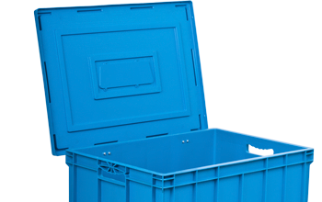
  S-4650-MK
  Plastik Sanayi Kasası
  Material: | PPC
  Renk: | Gri , Mavi
  Özellikleri:
  Menteşeli Kapaklıdır. Altı ve yanları kapalıdır. El koruma tutamaklıdır. Takviyeli tabana sahiptir. Tekerlek takılabilir. 2 yüzeyinde HP-100 etiket yuvaları vardır.

